МБДОУ «Широкинский детский сад»

Дидактическое пособие своими руками по сенсорному воспитанию для детей с ОВЗ .

***“Чудо крышки”.***

Воспитатель: Ситникова О.А.

Пст.Новоширокинское

2016г

**“Чудо крышки”.**

**Дидактическое пособие предназначено** для развития у детей воображения, формирования зрительно-моторной координации на основе действия с предметами. Оно привлекает внимание яркостью, интересным содержанием. «Ум ребёнка находится на кончиках его пальцев» -М.А.Сухомлинский .

**Описание пособия**: Пособие состоит из коробки на крышке которой приклеены горлышками из пластиковых бутылок , на горлышки завинчены цветные пробки, попка с карточками-схемами .

**Работа предназначена** детям младшего дошкольного возраста с ОВЗ, будет интересна всем, кто любит детей и умеет в любой работе открыть в ребенке творческие способности. 

**Интеграция образовательных областей:**«Социализация», «Художественное творчество», «Здоровье», «Коммуникация», «Познание». 

**Цель:**   Развивать мелкую моторику рук , закреплять основные цвета. Учить закручивать и раскручивать пробки.

**Задачи:  
Образовательные:**-создать игровую обстановку, закрепить знания цветов, счёт. Учить детей производить откручивание и закручивание крышек.

**Развивающие:**-развивать сенсорные способности;  
- развивать мелкую моторику рук, координацию движений;  
- развивать творческое воображение, фантазию.  
-сформировать у детей способность дифференцировать цвет предметов, соотносить с образом, выполнять соотношение.

**Воспитательные:**-формировать навыки сотрудничества, взаимопомощи, доброжелательности, самостоятельности;  
-воспитывать усидчивость, самостоятельность в работе..

**Игры:**

**«Карточки- схемы»**

Для данной игры нужны крышки разного цвета и размера. Различные схемы. Здесь вы можете проявить свою фантазию и воображение.

Начнем с самых простых схем. Дети могут заполнять эти схемы по своему желанию, но при этом соблюдать симметричное расположение крышек, когда собирают бабочку. Выполнять действия по образцу или под диктовку педагога. Все зависит от возрастных и индивидуальных особенностей ребенка.

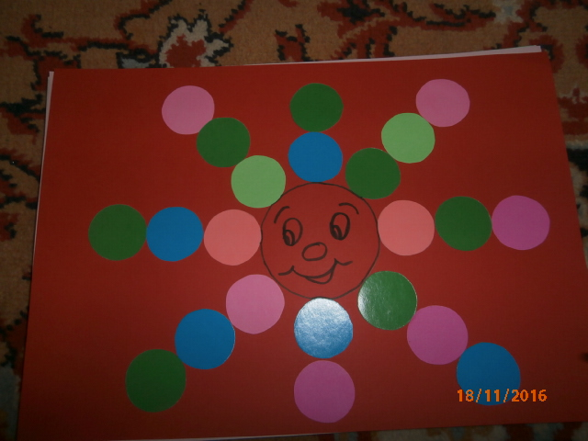

**«Расставь по цвету пробки»** 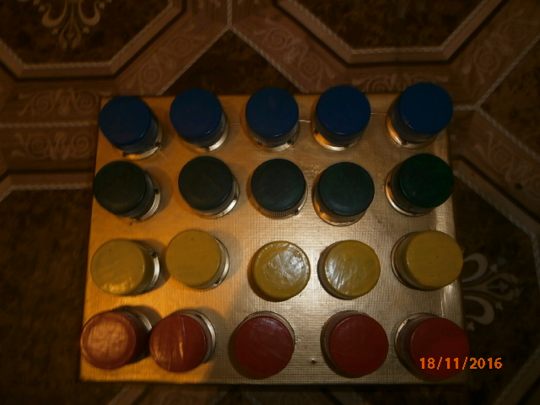

**«Найди бусинку»**

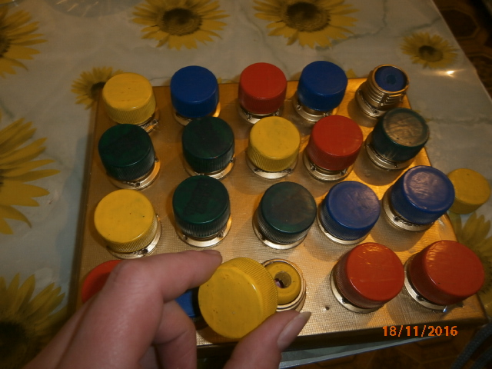Для этой игры нужны крышки разного цвета, бусинка которую не обходимо спрятать в любом горлышке и дать задание ребенку, чтобы он ее нашел.

**« По схеме »**

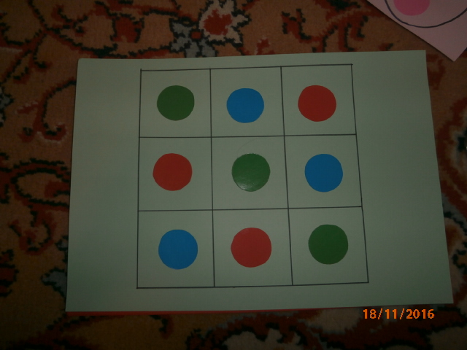

Выполнять действия по образцу или под диктовку педагога. Все зависит от возрастных и индивидуальных особенностей ребенка. Количество клеток в схеме может быть от 3 и больше.